此试题可能存在乱码情况，在查看时请点击右上角全屏查看
2017年衡阳中考历史试题
（满分100分，考试时量90分钟）
一、选择题（每小题2分，共15个小题30分。每小题只有一个正确答案）
1．汉字书法是我国优秀传统文化的瑰宝。电影《英雄》中有这样一段对话：无名对秦王说，“剑”字有18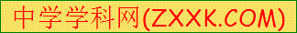种写法；秦王说，统一后只保留一种。秦王统一全国后保留的这种文字是（ ）
A．甲骨文 B．小篆 C．帛书 D．金文
2．鲁迅先生曾这样咏赞中国共产党的诞生：“它是远方地平线上已经看得见桅杆的那一航轮船，是挣脱母腹的婴儿的第一声啼哭，是林中的响箭，是报春的惊雷。”中共的诞生（ ）
A．是中国历史上开天辟地的大事 B．是中国革命转危为安的关键
C．打响了武装反抗国民党反动统治的第一枪 D．是党的历史上生死攸关的转折点
3．对联折射社会生活，有着鲜明的时代特色。下列对联中反映改革开放之后情况的是（ ）
A．幸福不忘共产党，翻身不忘毛主席 B．扎根农村干革命，广阔天地炼红心
C．食堂巧做千家钣，公社保暖万人心 D．自主权打通富裕路，责任制架起幸福桥
4．20世纪70年代，美国驻联合国大使不得不承认：“这是联合国历史上的转折点，反西方集团在美国威望动摇时第一次击败了美国。”这里的转折点是指（ ）
A．万隆会议的圆满成功 B．中美关系开始正常化
C．抗美援朝战争的胜利 D．中国恢复在联合国的合法席位
5．下列古迹属于古埃及的是（ ）
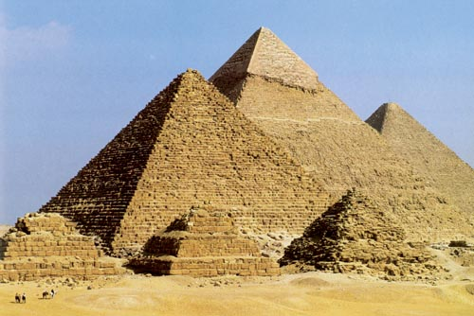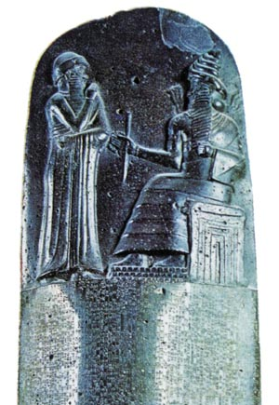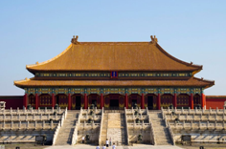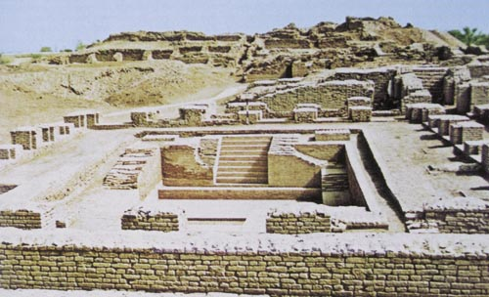
A．金字塔 B．汉谟拉比法典石柱 C．故宫太和殿 D．印度河流域古城址
6．他是西方有史以来最伟大的领袖人物之一，曾经统一了战乱不断的希腊诸邦，并征服了埃及、波斯和许多其他王国，足迹远达印度。在他统治下，诞生了一种混合着希腊和东方因素的新文明。他的传奇故事多次被搬上银幕，你知道他是谁吗？（ ）
A．伯利克里 B．屋大维 C．亚历山大 D．穆罕默德
7．右图是文艺复兴时期意大利著名画家拉斐尔的名画《西斯廷圣母》。画中的圣母一扫中世纪以来圣母像中那种冰冷、僵硬、不可亲近的模样，表现出了人类母亲的美丽、温柔和慈爱。该画反映出当时流行的社会思潮是（ ）
A．人文主义 B．保守主义
C．封建主义 D．专制主义
8．某校历史兴趣学习小组的同学们对拿破仑的“功”与“过”展开了讨论。下列是他们对拿破仑的一些评价，其中错误的是（ ）
A．颁布法典，确立资本主义社会立法规范
B．建立军事帝国，维护封建主义专制统治
C．打败欧洲反法声洫，巩固资产阶级革命成果
D．发动侵略战争，引起被压迫民族的广泛反抗
9．它仅存在短暂的72天，但却是无产阶级建立的第一个政权，并为全世界无产阶级的革命事业提供了极为宝贵的经验教训。这一伟大的历史事件是（ ）
A．宪章运动兴起 B．《解放黑人奴隶宣言》发表
C．巴黎公社成立 D．共产主义者同盟成立
10．第一次世界大战后，英国首相劳合·乔治宣称：“搜遍德国人的口袋也要把钱找出来。”私底下却说：“我们所起草的和约将为20年后的战争埋下伏笔。”该“和约”是（ ）
A．《四国条约》 B．《九国公约》 C．《凡尔赛和约》 D．《苏德互不侵犯条约》
11．科技进步影响着人们的生产生活方式。下列现象属于第三次科技革命成果的是（ ）
A．机器轰鸣，火车奔驰 B．车马劳顿，家书万金
C．楼上楼下，电灯电话 D．在线购物，网络订票
12．西汉时期刘氏长沙国的建立者是（ ）
A．吴芮 B．刘巴 C．刘发 D．马殷
13．北宋时“四大书院”中，被宋仁宗赐予匾额、位于衡阳的书院是（ ）
A．岳麓书院 B．石鼓书院 C．白鹿洞书院 D．应天府书院
14．国共十年内战时期，湘南起义的领导人是（ ）
A．朱德、陈毅 B．毛泽东 C．贺龙 D．彭德怀、滕代远、黄公略
15．近现代湘籍著名文学家丁玲的代表作是（ ）
A．《山乡巨变》 B．《边城》 C．《家》 D．《太阳照在桑干河上》
二、填空题（每小题2分，共5小题10分）
16．我国古代有着高超的青铜制造技术， 是目前已发现的我国古代最大的青铜器。古代阿拉伯文学最著名的代表作是《 》。
17． 年，忽必烈建立元朝。 年，英国资产阶级革命爆发。
18．1936年10月，红军三大主力在甘肃 会师，标志着红军长征胜利结束。解放战争中的 战役，基本上解放了长江以北的华东和中原地区。
19．2016年中国人民解放军火箭军成立，其前身是1966年成立的 部队。1990年 独立，标志着欧洲对非洲殖民主义统治的结束。
20．端午节划龙舟、吃粽子是为了纪念爱国主义诗人、湖湘文化的开启者 。新中国成立后被授予元帅军衔的湖南衡东人是 。
三、看图说史题（共2小题10分）
21.（5分）观察图一《隋朝大运河》示意图，回答问题。
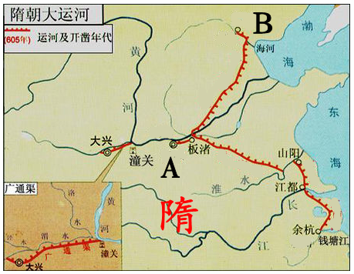
图一
（l）请写出图一A、B两点的地名与B点通往A点之间运河段的名称。（3分）
（2）隋朝大运河是哪个皇帝下令开凿的？运河的开凿有何意义？（2分）
22．（5分）观察图二，回答问题。
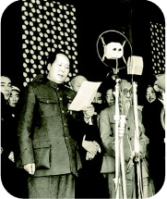
图二
（1）图二反映的是什么时间（写出年月日）发生的什么历史事件？图中发表讲话的人是谁？（3分）
（2）请说说该事件的历史意义。（2分）
四、探究题（共3小题50分）
23.（16分）处理好民族关系历来是各朝代政权实施治国理政，追求和维护国家统一的重要内容。阅读材料，结合所学知识回答问题。
【北魏改革】
材料一 孝文帝日：“今欲断北语，一从正音。其年三十以上，习性已久，容或不可卒革。三十以下，见在朝廷之人，语音不听仍旧，若有故为，当加降黜，各宜深戒。”
——引自《资治通鉴》
（1）北魏是我国古代北方少数民族鲜卑族建立的北朝政权，它在孝文帝改革时对鲜卑等少数民族实行汉化政策。材料一体现了汉化政策的哪一方面？汉化政策产生了怎样的影响？（4分）
【唐皇长策】
材料二 自古皆贵中华，贱夷狄，朕独爱之如一，故其种落皆依朕如父母。
——唐太宗
（2）材料二体现了唐朝政府对于民族关系怎样的态度或政策？试举唐与吐蕃交往的一例予以说明。（4分）
【清帝奇功】
材料三 1761牟，居住在伏尔加河下游的蒙古族土尔扈特部举行反抗沙俄的起义，遭到沙皇军队的残酷镇压。在生死存亡之秋，首领渥巴锡等率部众于1770年10月再次发动了反抗沙俄的武装起义，他们高呼：“我们的子孙永不当奴隶，让我们到太阳升起的地方去！”经长途跋涉，东归祖国。受到了乾隆皇帝隆重接待和妥善安置。
——岳麓版历史七年级下册《教学参考书》
（3）材料三反映了清朝皇帝对于少数民族的爱国义举一种怎样的态度？（2分）此外，清朝前期，为维护国家统一，在处理边疆地区少数民族的关系上还采取了一系列措施，又体现了哪几个方面的特点？并举例说明。（6分）
24．（16分）“中国梦”是中国人追求国家富强、民族复兴、人民幸福之梦。近代以来，辈辈仁人志士，为追求“中国梦”而不懈努力，几多教训，几多启示。阅读材料，结合所学知识回答问题。
【中体西用】
材料一 “中国文武制度，事事远出西人之上，独火器万不能及。……中国欲自强，莫如学习外国利器。”
——《江苏巡抚李鸿章致总理衙门原函》
（1）材料一反映了李鸿章的一种什么主张？（2分）李鸿章所搞的洋务运动有人认为是成功的，有人认为是失败的，你的观点是什么，并说明理由？（4分）
【立宪之梦】
材料二 梁启超认为，“我支那四千年之大梦唤醒，始自甲午战败”。有人认为戊戌变法在政治上是具有君主立宪时目标和理想，在经济上呢，它要推动民菇工商业的发展。
（2）由材料二可知，甲午战败极大地唤醒了中国人，以康有为、梁启超为代表的资产阶级维新派，希望通过改革在中国建立君主立宪制的资本主义国家。但改革最终失败。这说明了什么问题？（2分）
【共和之路】
材料三 中国同盟会纲领：“驱除鞑虏，恢复中华，创立民国，平均地权。”
（3）依照材料三中国同盟会纲领，资产阶级革命派在哪一年建立了共和体制的“民国”？（2分）其胜利果实被谁篡夺？（2分）
【思想风暴】
（4）辛亥革命失败后，一些先进中国人认为革命失败的根源在于封建思想根深蒂固，于是掀起了新文化运动。新文化运动为批判封建文化，主张学习西方文化，提出了哪两大口号？（2分）
【规律揭示】
（5）从洋务运动到新文化运动，中国人对救国道路的探索，在对西方的学习上，体现了一种怎样的规律？（2分）
25.（18分）美国总统特朗普上台后，美欧关系磕磕碰碰，矛盾重重。特朗普要求，德国等欧洲国家要更多地承担北约的军费负担；德国总理默克尔则表示：“我们欧洲必须把自己的命运掌握在自己手中。”探究美欧关系的历史，阅读材料，结合所学知识回答问题。
【独立之路】
材料一 我们以这些殖民地的善良人民的名义和权利，谨庄严地宣布并昭告：这些联合殖民地从此成为，而且理应成为自由独立的合众国，它们解除对于英王的一切隶属关系，而它们与大不列颠王国之间的一切政治联系亦应从此完全废止。
（1）美国是欧洲移民后代在美洲建立的新国家。材料一出自什么文献？（2分）它的发表有何历史意义？（2分）
【参与争霸】
材料二 美国在大战接近尾声时参战，其目的从根本上说是利用作战双方已经精疲力竭的时机，坐收渔翁之利，夺取世界霸权……事实上，美国的参战有着更深刻的原因。自19世纪末开始，美德矛盾逐渐加深。德国是美国在拉丁美洲扩张的主要对手。
——岳麓版历史九年级上册《教学参考书》
（2）第一次世界大战接近尾声时，美国以反对德国实行“无限制潜水艇战”为借口，于1917年4月对德宣战，加入了协约国阵营。根据材料二可知，美国加入战争的原因是什么？（2分）美国的加入对战争产生了什么影响？（2分）
【击败纳粹】
材料三 第二次世界大战期间，纳粹德国与意大利、日本组成轴心国集团，实行疯狂的法西斯侵略扩张，蹂躏欧洲。美国支持英法抵抗德国，并组成世界反法西斯同盟，开辟了欧洲第二战场。
（3）材料三中“世界反法西斯同盟”成立的标志是什么？（2分）并写出美英盟军开辟欧洲第二战场的战役名称。（2分）
【支持复兴】
材料四 1948年美国国务卿马歇尔在哈佛大学演讲时提出的复兴欧洲经济的方案规定：受援国必须购买一定的美国货，撤销关税壁垒，取消或放松外汇限制，保障美国人的投资自由；必须削减同社会主义国家的贸易，并把激进势力排挤出政府。
（4）二战后面对十分残破衰弱的欧洲，美国支持其复兴。材料四就是这一政策的体现，请写出这一政策的名称。（2分）从材料四可知，美国除支持欧洲复兴外，还包含哪些目的？（4分）

2017年衡阳中考历史试题参考答案
一、选择题（每小题2分，共15个小题30分）
1．B 2．A 3．D 4．D 5．A 6．C 7．A 8．B 9．C 10．C
11．D 12．C 13．B 14．A 15．D
二、填空题（每小题2分，共5小题10分）
16．司母戊鼎；天方夜谭（或一千零一夜）；
17．1271；1640；
18．会宁；淮海。
19．导弹（或第二炮兵或二炮）；纳米比亚；
20．屈原；罗荣桓。
三、看图说史题（共2小题10分）
21.（5分）（1）A．洛阳；B．涿郡。永济渠。（3分）
（2）隋炀帝。（1分）意义：成为南北交通的大动脉；有利于南北经济文化的交流和发展；有利于维护国家的统一；至今仍具有交通运输、文化遗产、旅游开发等价值。（1分。答出其中一点即可）
22.（5分）（1）1949年10月1日。（1分）开国大典（或中华人民共和国的成立）。（1分）毛泽东。（1分）
（2）标志着中国新民主主义革命的胜利；结束了中国百年来任人宰割的屈辱历史（或结束了半殖民半封建社会的历史）；赢得了国家独立和人民当家做主；中国从此进入向社会主义过渡的新时期；沉重地打击了帝国主义，壮大了世界和平、民主和社会主义力量；鼓舞了殖民地和半殖民地人民争取解放的斗争。（2分。答出其中两点即可）
四、探究题（共3小题50分）[来源:学科网]
23.（16分）（1）说汉话（或语言方面）。（2分）影响：有利于北方少数民族接受汉族先进文化；促进了北方少数民族的封建化（或社会进步）；加快了北方民族的大融合。（2分。答出其中1点即可）
（2）平等（或团结或友爱或开明或一视同仁）的民族政策。（2分）唐太宗时文成公主入藏；唐中宗时金城公主人藏；821年吐蕃与唐朝会盟建碑，约定“患难相恤，暴掠不作”。（2分。答出其中l点即可）
（3）态度：鼓励（或欢迎、表彰、奖励、团结或隆重接待、妥善安置等相近意思皆可）。（2分）其他特点：一是严惩叛乱。举例：粉碎准噶尔部噶尔丹的叛乱；粉碎回部大、小和卓的叛乱。二是加强管理。举例：设立伊犁将军、乌里雅苏台将军、驻藏大臣，在中央设理藩院。三是实行册封。举例：册封达赖、班禅。（6分。每一特点1分，每一举例2分，写出两个特点两个例子即可）
24.（16分）（1）学习西方的先进技术（或引进西方军事技术或学习外国利器）。（2分）成功说：引进了西方的机器工业（或先进技术）；培养了近代科技人才；客观上刺激了中国民族资本主义的产生和发展；启动了中国的近代化；在一定程度上抑制了外国资本主义势力对华经济侵略；为民族自强作了努力。失败说：没有从根本上触动封建制度；洋务企业衙门式管理，腐败严重，效率低下；创办的北洋舰队在甲午战争中全军覆没；没有使中国走上富强道路。辩证说：一分为二地既肯定洋务运动的作用又指出其局限性。（4分。观点2分，理由2分。前两种观点各答出两点理由即可，第三种观意从成功和失败两个方面各答出一个理由即可）
（2）说明了资产阶级改良道路在半殖民地半封建社会的中国行不通。（2分。如答封建顽固势力强大，或依靠一个没有实权的皇帝实行改革是不会成功的，或资产阶级具有软弱性等相近意思的可给1分）
（3）1912年。（2分）袁世凯。（2分）
（4）民主、科学。（2分）
（5）规律：由学习技术（或器物）到学习制度，再到学习文化（或由表及里，由浅人深，层层深入）。（2分）
25.（18分）（1）《独立宣言》。（2分）宣告北美13个殖民地脱离英国独立，标志着美国的诞生。（2分）
（2）原因；主要是美国要夺取胜利果实，争夺世界霸权；另一方面，美国和德国在争夺拉丁美洲有深刻矛盾。（2分）影响：美国的参战增强了协约国的力量，加速了第一次世界大战的结束。（2分）
（3）1942年《联合国家宣言》的发表。（2分）诺曼底战役（诺曼底登陆战）。（2分）
（4）马歇尔计划。（2分）目的：一方面保障美国人对欧洲的主导或控制地位（或答美国利益优先、或便于美国人倾销商品、或便于美国人自由投资）；另一方面为了捆绑或拉拢欧洲对苏冷战（或打击和排挤苏联与激进势力）。（4分）

